Чемпионат Дальневосточного федерального округа и

Сибирского федерального округа по альпинизму

Класс высотно-технический

ОТЧЕТ
о восхождении на вершину Звездный, 2265
по левой части Южной стены,
5А категории сложности
командой республики Хакасия
06.07.2024

2024 год

ПАСПОРТ ВОСХОЖДЕНИЯ

 | 1. Общая информация
1.1 | ФИО,  спортивный разряд руководителя | Ефремов Максим Геннадьевич (КМС)
1.2 | ФИО,  спортивный разряд участников | Ахпашева Мария Олеговна (II)
1.3 | ФИО тренера | Жигалов Александр Владимирович (МС)
1.4 | Организация | Мастерская альпинизма «Мраморка»
 | 2. Характеристика объекта восхождения
2.1 | Район | Западный Саян, хребет Ергаки
2.2 | Ущелье | хребет Ергаки
2.3 | Номер раздела по классификационной таблице 2020 года | 6.6.2
2.4 | Наименование и высота вершины | Звездный, 2265м
2.5 | Географические координаты вершины (широта/долгота), координаты GPS | 35°20ʹ18ʺN  76°27ʹ23ʺE
 | 3. Характеристика маршрута
3.1 | Название маршрута | левой части южной стены
3.2 | Категория сложности | 5А
3.3 | Степень освоенности маршрута | Освоен
3.4 | Характер рельефа маршрута | Скальный
3.5 | Перепад высот маршрута (указываются данные альтиметра или GPS) | 350 м.
3.6 | Протяженность маршрута  (указывается в м.) | 425 м.
3.7 | Технические элементы маршрута  (указывается суммарная протяженность участков различной категории сложности с указанием  характера рельефа (ледово- снежный, скальный)) | II кат. сл. скалы – 50 м.  III кат. сл. скалы – 0 м.  IV кат. сл. скалы – 35 м.  V кат. сл. скалы – 75 м.  VI кат. сл. скалы – 155 м.  Скалы VI, А3 – 110 м.
3.8 | Средняя крутизна маршрута, (º) | 75 градусов
3.9 | Средняя крутизна основной части маршрута, (º) | 84 градуса
3.10 | Спуск с вершины | По Ю-З канту
3.11 | Дополнительные характеристики маршрута | Основная часть маршрута  ИТО на якорях с отгибом и мелких френдах. Мокрый камин.
 | 4. Характеристика действий команды
4.1 | Время движения  (ходовых часов команды, указывается в часах и днях) | 07:00, 1 день
4.2 | Ночевки | -
4.3 | Время обработки маршрута | -
4.4 | Выход из лагеря | 07:00 06.07.2023
4.5. | Выход на маршрут | 09:30 06.07.2023
4.6 | Выход на вершину | 16:30 06.07.2023
4.7 | Возвращение в базовый лагерь | 20:00 06.07.2023
 | 5. Характеристика метеоусловий
5.1 | Температура, ºС | 16-19
5.2 | Сила ветра, м/с | 6-8
5.3 | Осадки | морось, гром, гроза
5.4 | Видимость, м | Полная
 | 6. Ответственный за отчет
6.1 | ФИО, e-mail | Ахпашева Мария Олеговна  masha-20-masha@mail.ru

- ОПИСАНИЕ ВОСХОЖДЕНИЯ

Характеристика объекта восхождения
  - Общее фото вершины. Маршрут, пройденный командой

  - Фото профиля маршрута

  - Рисованный профиль маршрута.

Фото № 1.1; 1.2 и 1.3 взято из описания Д.Е. Прокофьева (отчет 2018 года)

  - Фотопанорама района, вид с основной тропы

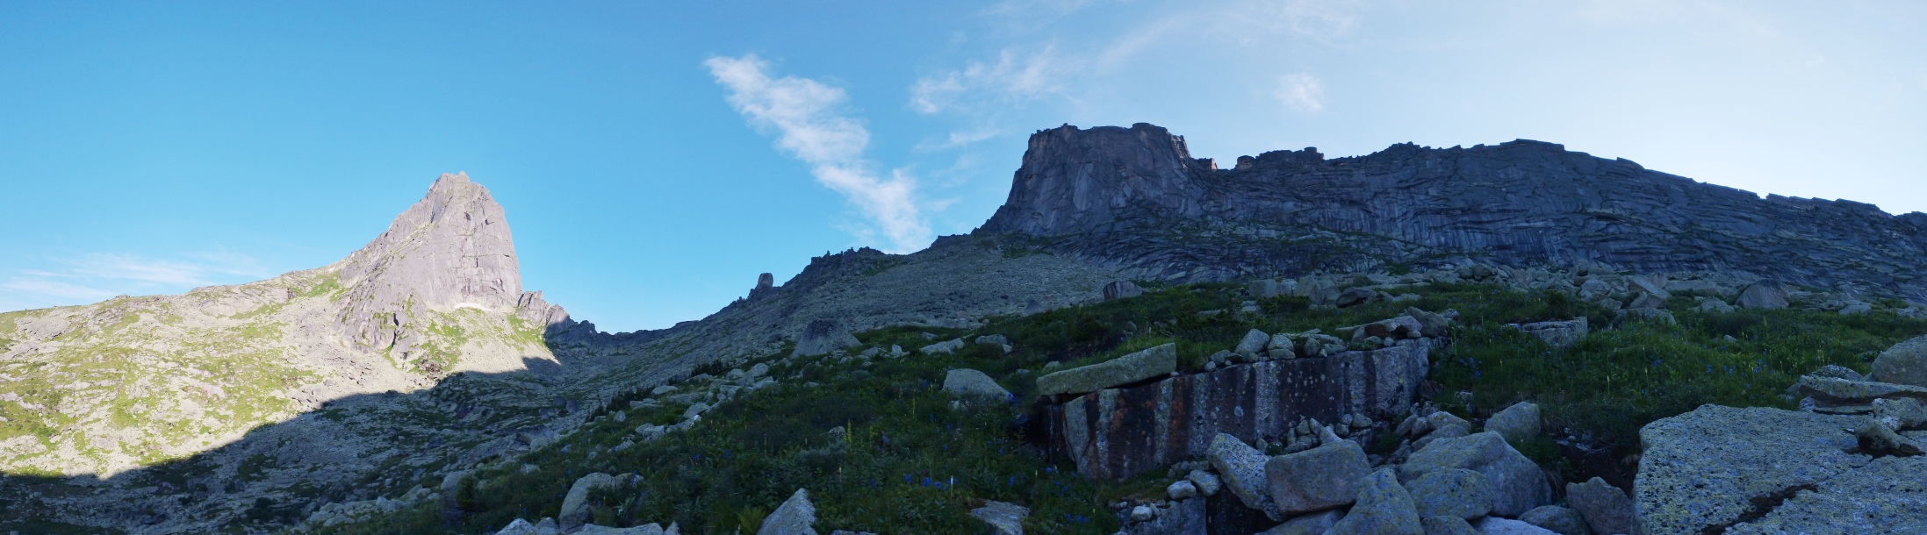
Пик Птица Пик Звездный

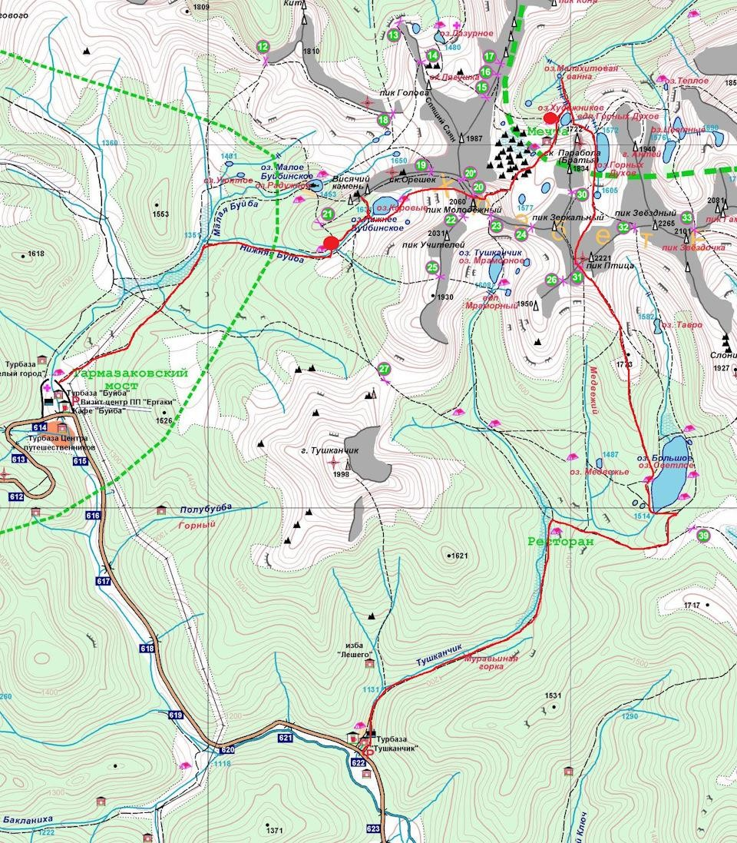
  - Карта района

Характеристика маршрута

2.2. Схема маршрута в символах УИАА

Фото № 2.1 и 2.2. взято из описания Д.Е. Прокофьева (отчет 2018 года)

Характеристика действий команды

Район Ергаки является хорошо знакомым для команды. Пик Звёздный. Высшая точка района. По южной и западной стене проложены самые посещаемые маршруты – это классические для района скальные пятёрки.
В рамках тренировочного восхождения двойка Ефремов Максим и Ахпашева Мария совершили восхождение 5А категории сложности на пик Звездный по левой части Южной стены.
Выбранная линия является одной из самых технически сложных 5А.
Выбрали маршрут для начала знакомства с технически сложными маршрутами. Маршрут включает как свободное лазание, так и технику ИТО, сочетает серию нависаний и карнизов. Карниз, в основном всегда мокрый.

3.1 Краткое описание прохождения маршрута

6 июля 2024 года в 07:00 выход из лагеря «Active Life» на озере Светлое.
В 09:00 подошли под Южную стену пика Звездный, по основной тропе, ведущей к классическому маршруту 3Б, далее под маршрут в сторону перевала «Звездный». Утром погода была ясная, не жаркая.
В 09:30 начали работу на маршруте.
При работе на участке R2-R3 погода начала ухудшаться. Подул холодный ветер. Прошел кратковременный дождь. Периодически поднимались слоистые облака. Начался гром, гроза. Пережидали непогоду, принимали решение о дальнейшем прохождении на станции R7. Далее по движению на маршруте ветер усиливался, поднимал тучи с озера Горных Духов.
В 16:30 поднялись на предвершинный гребень, сбегали на вершину. И начали спуск по маршруту 5А Ю-З канту.
В 17:30 были под маршрутом. Обед.
В 20:00 пришли в лагерь.
Маршрут логичный, интересный, трудоемкий: как для лидера, так и для второго участника. Весь маршрут первым работал Ефремов Максим, вторым Ахпашева Мария. Маршрут пройден в достаточно неплохом темпе благодаря применению техники одновременного движения. Фотографирование на маршруте проводилось мало.
Использованное снаряжение: 2 веревки, 15 оттяжек (40-60 см.), 2 комплекта френдов – камалотов, фифы, 15 якорей, жумар – 2 штуки, лесенки и крюконоги, рюкзак.

Рисунок 1. Начало маршрута.

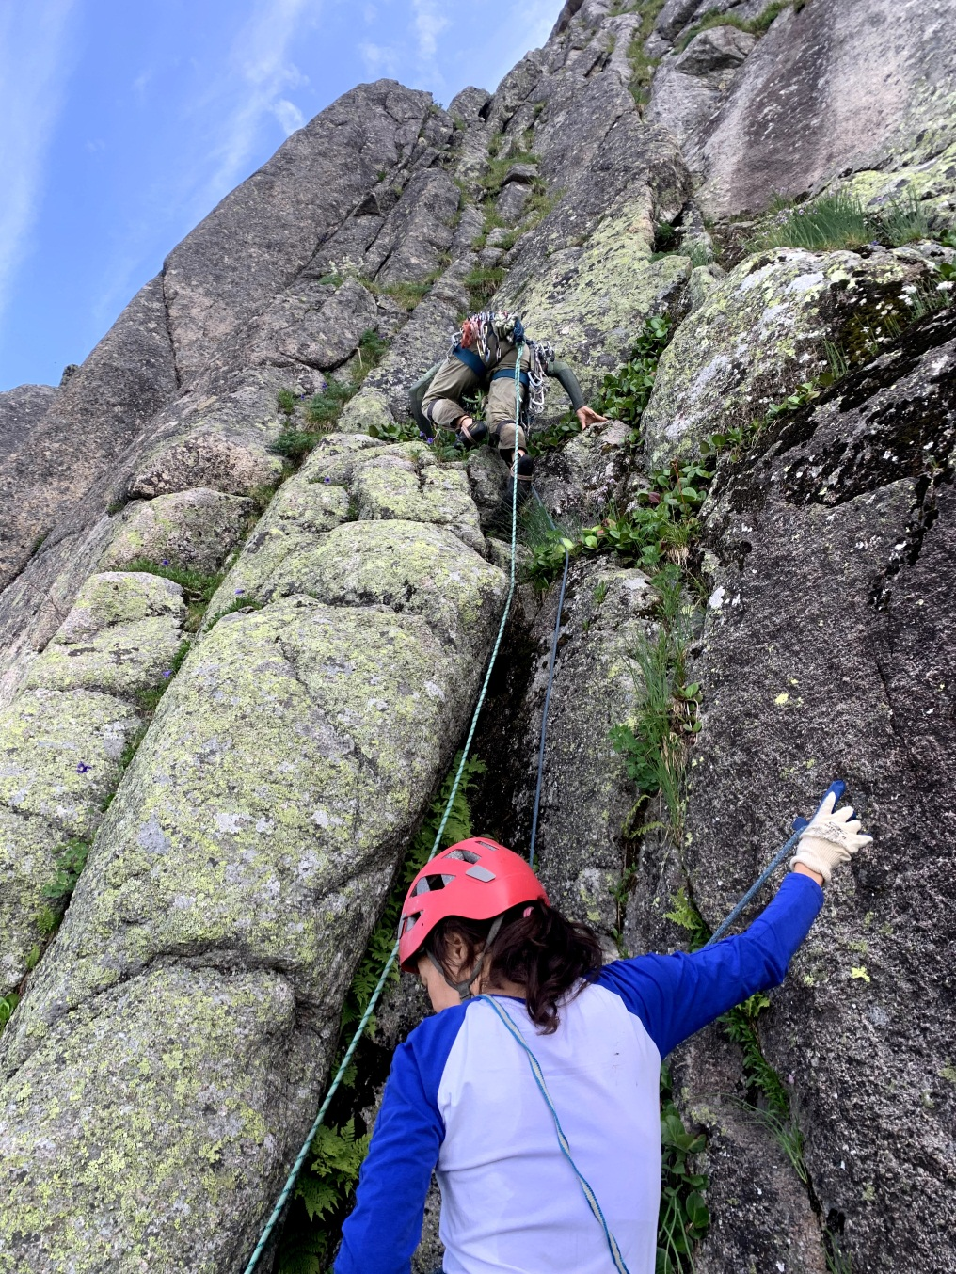

Основной ориентир начала маршрута – ярко выраженный внутренний угол,
левее черного потека.

Рисунок 2. Ухудшение погоды. Участок R3.
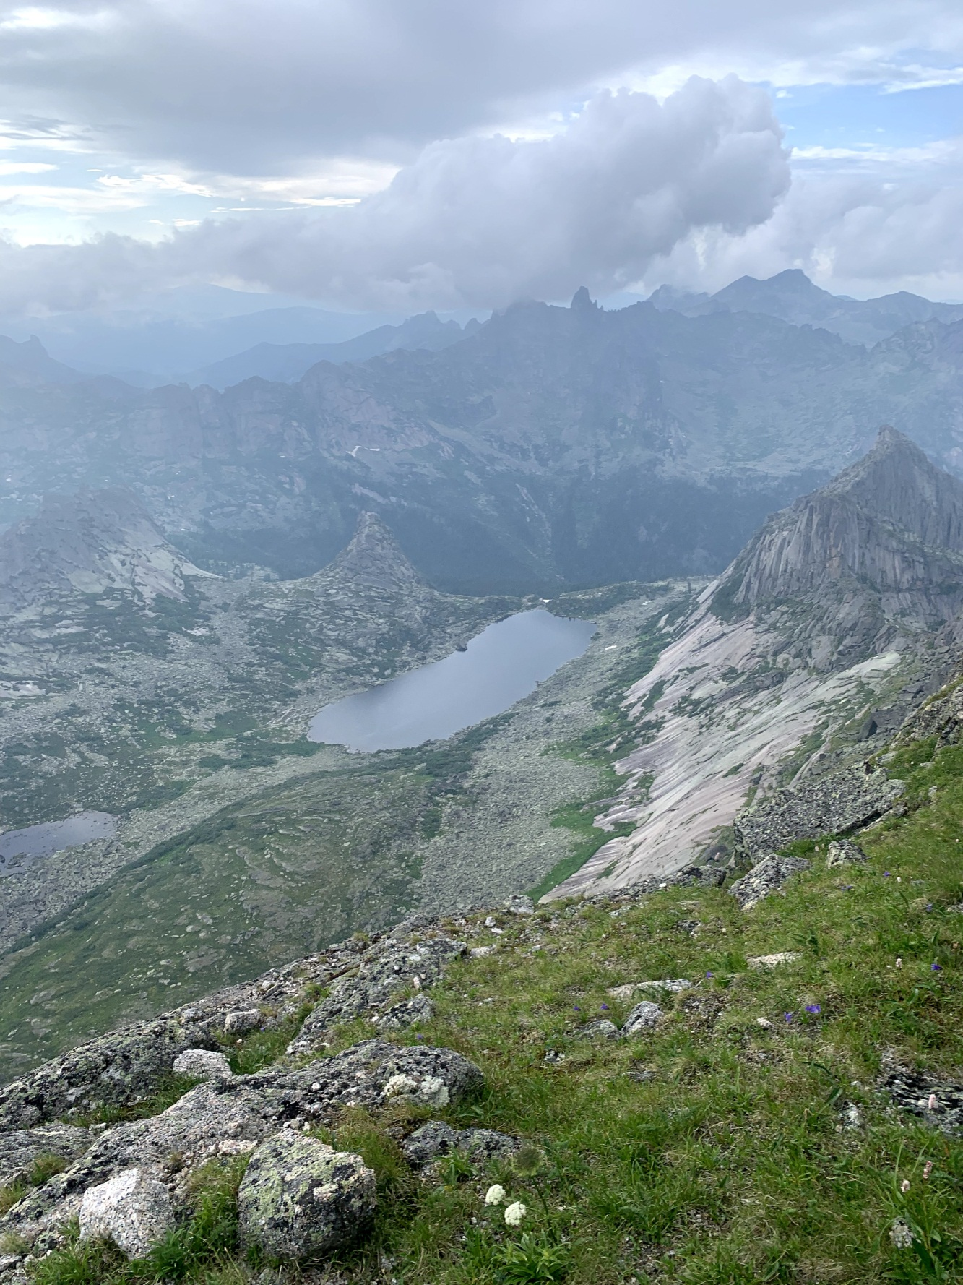

Рисунок 3. Прохождение R6-R7
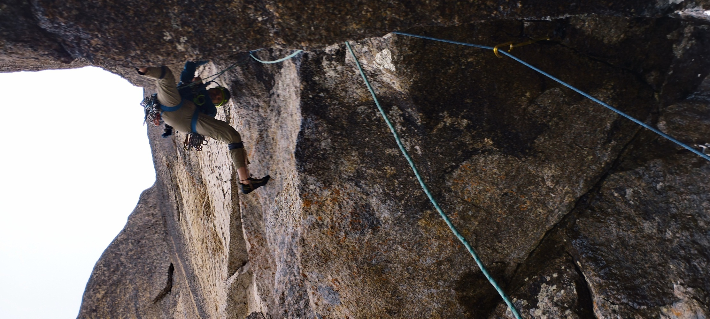

Рисунок 4. Мокрый камин участок R6
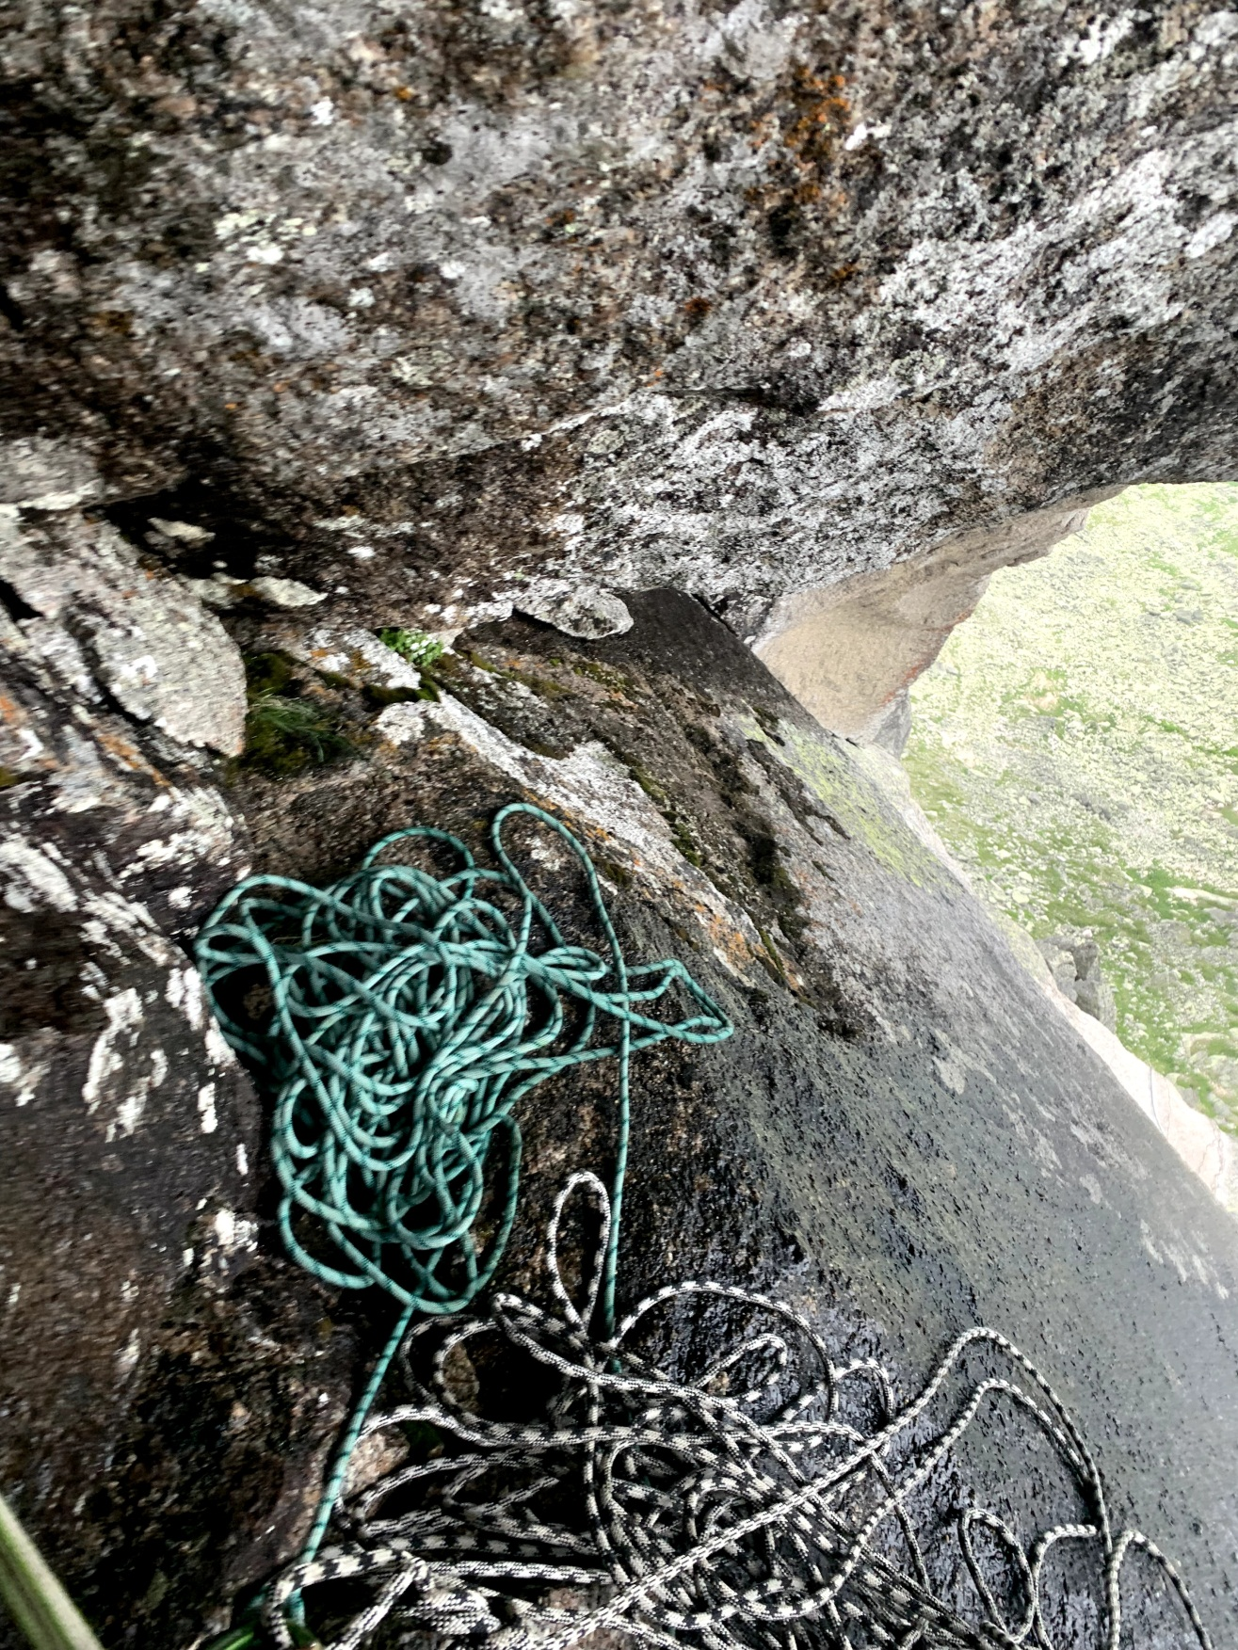

Рисунок 5. Станция R7.
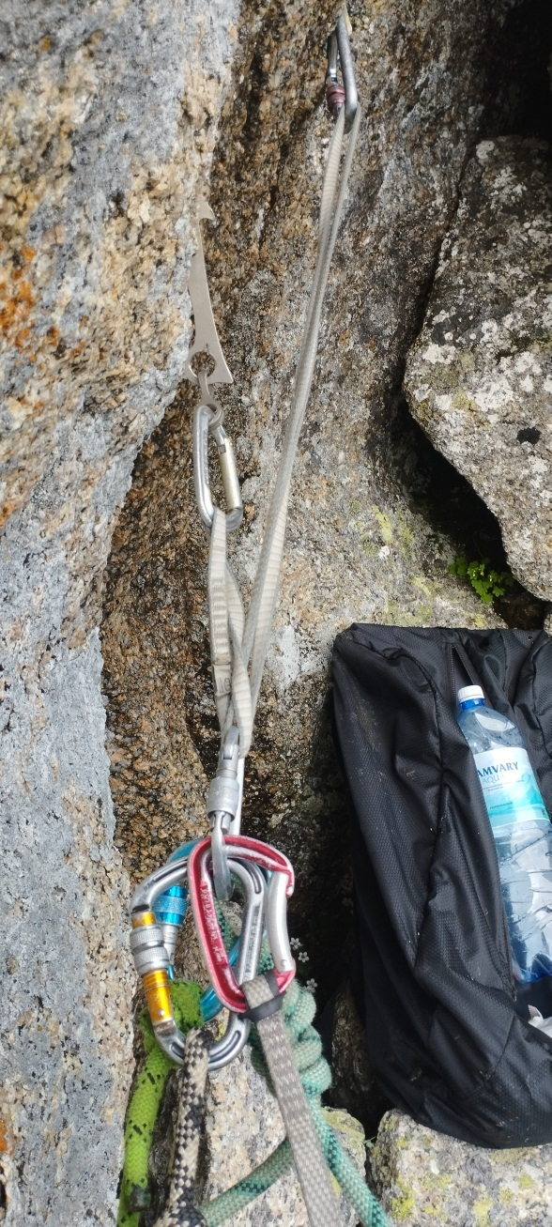

Рисунок 6. Участок R7-R8
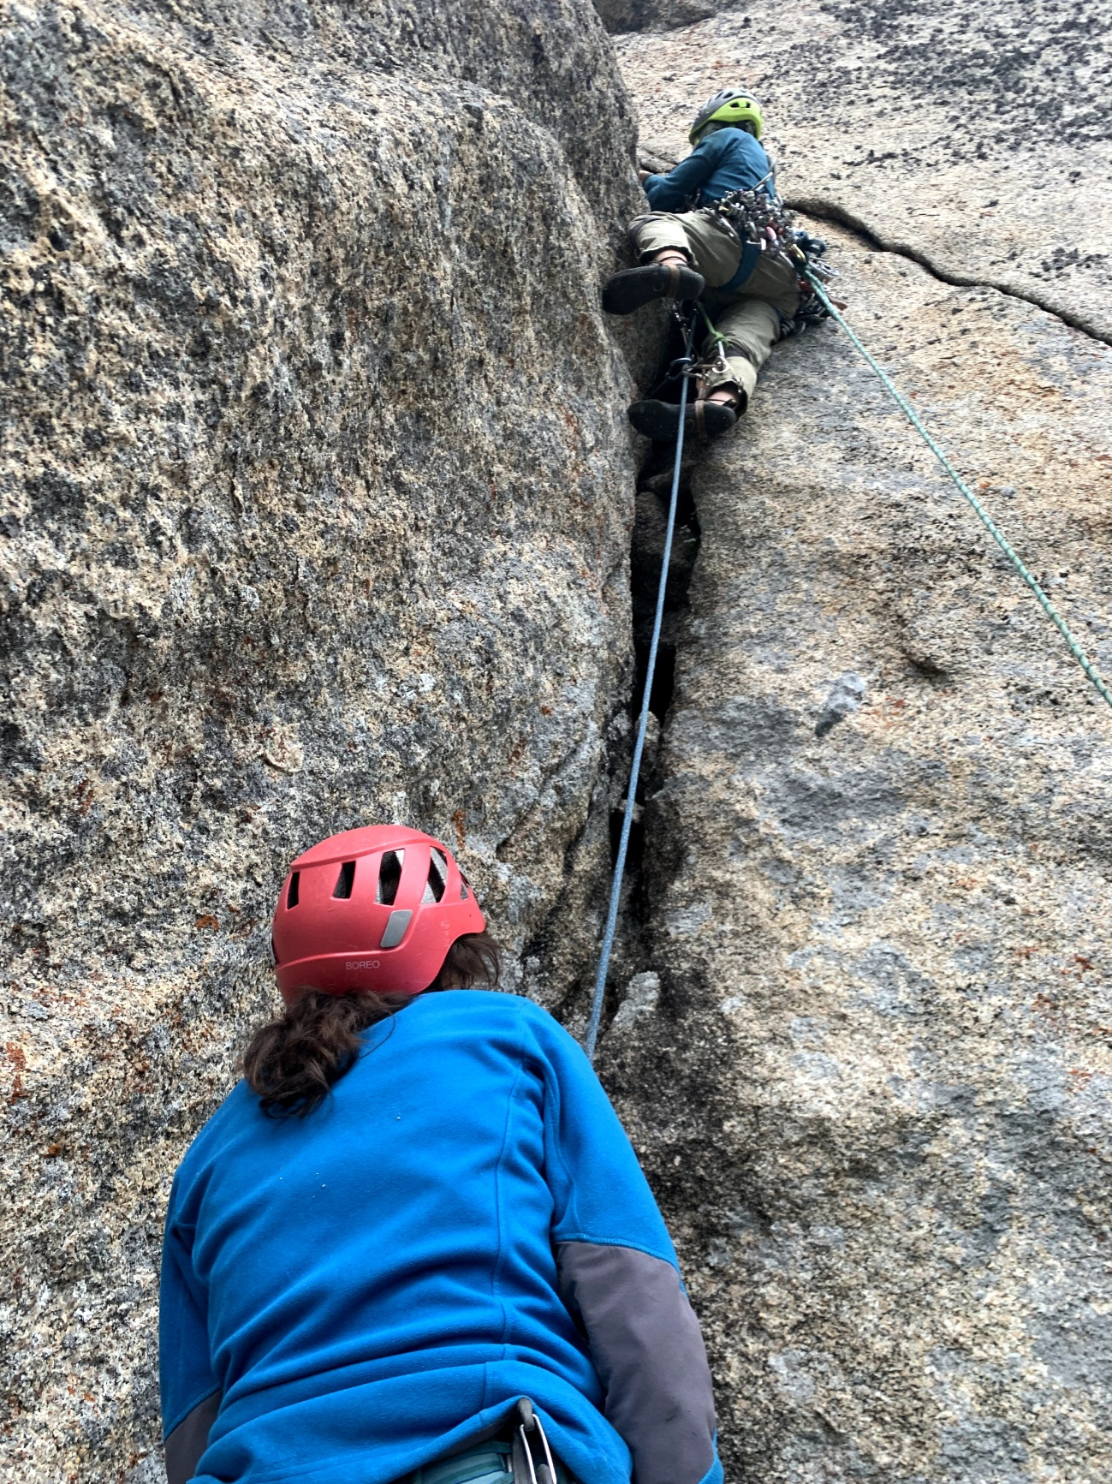

Рисунок 7. Спуск.
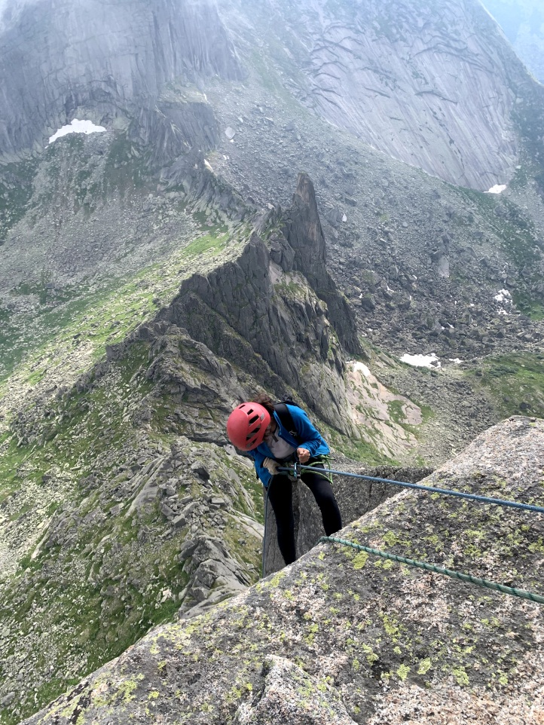

Описание маршрута по участкам

№ участка | Описание | Номер фото
R0 – R1 | Система внутренних углов и трещин.  Начало маршрута левее черного потека, полки  заросшие травой.  Правее «Канта» примерно на 50-60 метров.  Станция на небольшой удобной полке. | 1
R1 – R2 | Стенка становится круче, аккуратное лазание  на трении.
R2 – R3 | Траверс вправо на большую зеленую полку. | 2
R3 – R4 | Вверх по внутреннему углу, сложность нарастает.  Есть живые камни.  Хорошо идут якоря, якоря с отгибом.  Пользовались оставленной закладкой.
R4 – R5 | По гладкой стенке вверх на полку, затем через серию полок и больших стенок движение в сторону «мокрого» черного карниза.
R5 – R6 | Влево вверх под карниз по мокрой катушке (гладкой стенке), страховка по трещине справа (мокрая и скользкая).
R6 – R7 | Через карниз вверх, движение по нависающей щели. Якоря с отгибом. Затем по камину выход на полку. Станция на полке.  Пользовались оставленным якорем. | 3,4
R7 – R8 | По нависающей щели верх.  Вертикальный внутренний угол, затем он выполаживается и вверх по трещине, которая выводит к большому внутреннему углу. | 5,6
R8 – R9 | Движение по большому внутреннему углу.
R9 – R10 | Карниз 1,5 метра, далее камин (широкий распор).
R10 – R11 | Предвершинный гребень. Простые скалы.

